公倍数与最小公倍数
教学目标
1．知识目标：
通过解决实际问题的活动，理解公倍数、最小公倍数的意义，掌握求公倍数、最小公倍数的基本方法。
2．能力目标：
经历分析数量关系、观察和讨论的过程，进一步体会公倍数、最小公倍数的意义，会合理使用列举法、分解素因数法、短除法求两个数的最小公倍数；会求是互素数或有倍数关系的两个数的最小公倍数，体会选择适当方法解决问题的优化思想，锻炼分析问题和解决问题的能力。
3．情感目标：
在积极思考、积极参与讨论的活动中，自觉改进学习，促进良好学习习惯的养成和沟通、交流能力的提高。
教学重点和难点
会合理使用列举法、分解素因数法、短除法求两个数的最小公倍数。
教学过程
一、情景导入
问题的提出：在上海南站，地铁1号线每隔3分钟发车，轨道交通3号线每隔4分钟发车，如果地铁1号线和轨道交通3号线早上6：00同时发车，那么至少再过多少时间它们又同时发车？
问题的分析：早晨6点以后地铁1号线发车间隔的时间（分钟）是3的倍数，而轨道交通3号线发车的时间（分钟）是4的倍数，这个问题可以转化为求3和4的最小公倍数。
师（启发式）：谁能用自己的话说一说什么叫公倍数？
问题的探究：
1. 看了这个问题题，你想在这节课中了解些什么？请学生写在纸上，并贴到黑板上。
2. 四人一组合作解决1--2个问题，举例说明，组长笔录。
3. 成果汇报：（由学生任选一种方法）
（1）公倍数有多少个？
（2）求最小公倍数的方法。
问题的解决：
3的倍数有：3，6，9，12，15，18，21，24，27…
4的倍数有：4，8，12，16，20，24，28，36，40…
3和4公有的倍数有：12，24…其中最小的一个是12
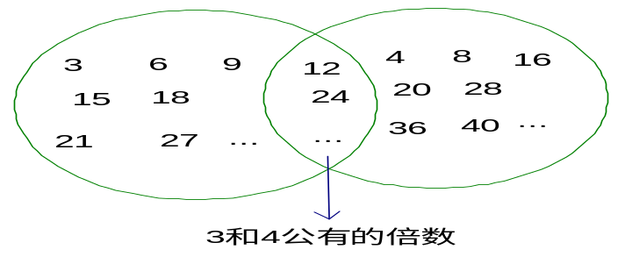

所以12分钟后地铁1号线和轨道3号线再次同时发车。
二、新知识的探索
几个整数的公有的倍数叫做他们的公倍数，其中最小的一个叫做它们的最小公倍数。
例题1 求18和30的最小公倍数。
（这个题可以让学生先做，在上个问题的分析的基础上，学生对这个问题会很感兴趣，可以采取比赛的方法）
解法1： 18的倍数有18，36，54，72，90，…；
30的倍数有 30，60，90，120，160，…。
所以18和30的最小公倍数是90。
拓展：有没有更快捷的方法呢？
解法2：把18和30分解素因数
18=2×3×3
30=2×3×5
探究：18和30的公倍数里，应当既包含18 的所有素因数，又包括30的所有素因数，但相同的素因数可以只取一个，只要取出18，30的所有公有的素因数（1个2和1个3），再取各自剩余的素因数（3和5），将这些数连乘，所得得积2×3×3×5（90）就是30和18的最小公倍数，所以18和30的最小公倍数是90（2×3×3×5），这个方法学生比较容易接受。
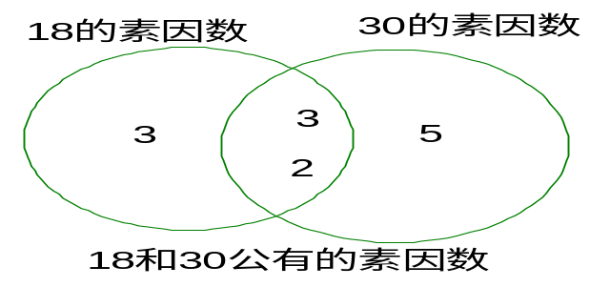

归纳：求两个整数的最小公倍数，只要取它们所有公有的素因数，再取它们各自剩余的素因数，将这些数连乘，所得得积就是这两个数的最小公倍数。
拓宽：在上面的问题中还有其它的方法吗？
--------可以用短除法
解法3

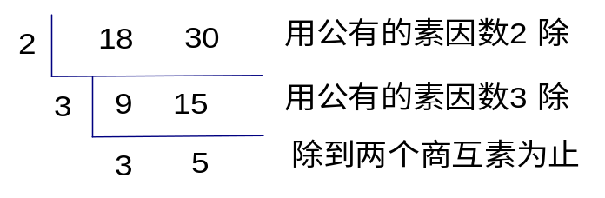

18和30的最小公倍数是2×3×3×5=90
三、巩固加深
课堂练习
1．求36和84的最小公倍数
在解这个题的时候，不要说明用哪一个方法好，学生们会在摸索的时候发现短除法的优势。
解：
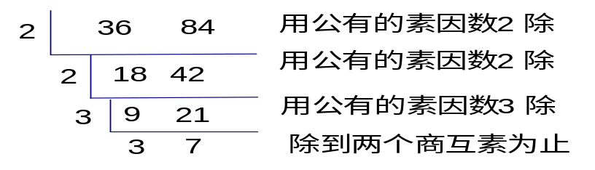

36和84的最小公倍数是2×2×3×3×7=252
2．求30和45的最大公因数和最小公倍数
在解这个题的时候，也是不要说明用哪一个方法好，学生们会在摸索的时候发现短除法的优势，他们开始理解这个方法。
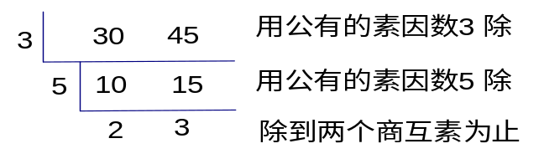

30和45的最大公因数是3×5=15
30和45的最小公倍数3×3×2×5=90


www.3abeike.com （按住Ctrl键点击该链接即可）

